MỤC LỤC
A. Phân tích bài báo 2
I. Tóm tắt 2
II. Mở đầu 3
III. Tổng quan tình hình nghiên cứu 4
IV. Phương pháp nghiên cứu 6
V. Thực nghiệm 11
VI. Thảo luận 17
B. Nhận xét bài báo 18
I. Điểm mạnh và Đóng góp nổi bật 18
II. Điểm yếu và Hạn chế 18

A. Phân tích bài báo

I. Tóm tắt
1. Bối cảnh và tiềm năng
Giới thiệu phương pháp theo dõi sức khỏe không tiếp xúc, bằng cách đo nhịp tim qua remote photoplethysmography (viết tắt rPPG).
2. Thách thức và vấn đề
Hai thách thức lớn của các phương pháp truyền thống chỉ dùng một loại dữ liệu (đơn phương thức):
- Hiệu suất suy giảm nghiêm trọng khi thiếu mất một phương thức (camera bị che khuất).
- Tồn tại sự thiên vị mang tính hệ thống (bias) đối với các tông màu da, với sai số cao hơn ở những người có da sẫm màu, làm hạn chế khả năng áp dụng trong thế giới thực.
3. Giới thiệu giải pháp
Để giải quyết các thách thức trên, nhóm tác giả đề xuất CardiacMamba, một khung làm việc kết hợp đa phương thức (multimodal) giữa RGB (video) và RF (sóng vô tuyến) để tận dụng thế mạnh của cả hai.
Các đổi mới kỹ thuật chính:
- Giới thiệu Temporal Difference Mamba Module (TDMM): Nắm bắt các thay đổi động trong tín hiệu RF để tăng cường trích xuất đặc trưng.
- Sử dụng Bidirectional SSM (Mô hình Không gian Trạng thái Hai chiều): Dùng để căn chỉnh (align) chéo các phương thức.
- Sử dụng Channel-wise Fast Fourier Transform (CFFT): Tối ưu hóa các đặc điểm trong miền tần số của cả tín hiệu RGB và RF để tăng độ chính xác và khả năng phát hiện tính tuần hoàn của nhịp tim.
4. Thực nghiệm và kết quả
- Các thí nghiệm trên bộ dữ liệu EquiPleth cho thấy CardiacMamba đạt hiệu suất hàng đầu (state-of-the-art) với những cải tiến đáng kể về độ chính xác và độ bền vững (robustness).
- Phương pháp này đã giảm thiểu thành công sự thiên vị về tông màu da (chênh lệch lỗi MAE chỉ là 0.26) và duy trì sự ổn định ngay cả trong các kịch bản thiếu dữ liệu.
- Bằng cách giải quyết các thách thức về tính công bằng, khả năng thích ứng và độ chính xác, CardiacMamba thúc đẩy công nghệ rPPG tiến tới việc triển khai đáng tin cậy trong các ứng dụng chăm sóc sức khỏe thực tế.
- Mã nguồn của nghiên cứu được công khai để cộng đồng có thể kiểm chứng và tái tạo kết quả.

II. Mở đầu
1. Bối cảnh và Vấn đề của các phương pháp đơn lẻ (Single-modality)
- Các phương pháp đo nhịp tim từ xa hiện tại là cần thiết nhưng còn nhiều hạn chế.
- RGB-only (chỉ dùng camera): Bị ảnh hưởng bởi điều kiện ánh sáng và đặc biệt là gây ra sai số lớn, thiếu công bằng đối với người có da sẫm màu.
- RF-only (chỉ dùng radar): Khắc phục được vấn đề ánh sáng nhưng lại nhạy cảm với chuyển động của cơ thể và có độ phân giải thấp.
2. Lỗ hổng nghiên cứu (Research Gap)
- Việc kết hợp hai phương thức RGB và RF là hướng đi tiềm năng nhưng các phương pháp hiện tại còn yếu kém.
- Các điểm yếu cụ thể bao gồm: (1) Căn chỉnh đặc trưng giữa hai luồng dữ liệu không hiệu quả; (2) Chưa khai thác tốt miền tần số để lọc nhiễu; (3) Vấn đề về tính công bằng (fairness) vẫn chưa được giải quyết triệt để.
3. Giải pháp và Đóng góp của CardiacMamba
- Để giải quyết các lỗ hổng trên, bài báo đề xuất một kiến trúc mới có tên là CardiacMamba.
- Đây là phương pháp tiên phong, lần đầu tiên áp dụng Mô hình Không gian Trạng thái (State Space Model - SSM) cho bài toán kết hợp RGB-RF.
- Phương pháp giới thiệu các module sáng tạo như TDMM (xử lý tín hiệu động) và CFFT (phân tích tần số) để tăng hiệu quả.
- Mục tiêu cuối cùng là tạo ra một hệ thống đo nhịp tim từ xa đạt được đồng thời 3 yếu tố: Chính xác cao, Bền vững (Robust), và Công bằng (Fair).

III. Tổng quan tình hình nghiên cứu
1. Phương thức dựa trên RGB Video
- Khởi đầu: Các phương pháp truyền thống chủ yếu dựa vào các kỹ thuật xử lý tín hiệu như Principal Component Analysis - PCA (Phân tích thành phần chính) và Independent Component Analysis - ICA (Phân tích thành phần độc lập) để khôi phục tín hiệu sinh lý từ video.
- Hạn chế: Các phương pháp này bị hạn chế bởi các yếu tố bên ngoài như chuyển động đầu và thay đổi ánh sáng.
- Bước đột phá: Sự trỗi dậy của deep learning đã cải thiện đáng kể hiệu suất. Các mạng như CNN (Convolutional Neural Networks) được áp dụng rộng rãi để trích xuất đặc trưng không gian-thời gian từ video.
- Hiện tại: Gần đây, các kiến trúc Transformer đã được giới thiệu, giúp tăng cường khả năng nhận thức không gian-thời gian toàn cục và cải thiện độ chính xác hơn nữa.
2. Phương thức dựa trên RF Radar
- Công nghệ này đã phát triển từ những năm 1970. Nó sử dụng các hệ thống radar khác nhau (FMCW, UWB, Doppler) để phát hiện các dịch chuyển nhỏ ở lồng ngực gây ra bởi nhịp tim và nhịp thở.
- Trong điều kiện lý tưởng, hiệu suất của radar tương tự như camera. Tuy nhiên, hệ thống radar dễ bị nhiễu hơn và thường yêu cầu người được đo phải ngồi yên.
- Hiện tại: Giống như với RGB, deep learning cũng đã được tích hợp vào xử lý tín hiệu radar để nâng cao độ chính xác, ví dụ như sử dụng mô hình encoder-decoder.
3. Các phương pháp kết hợp đa phương thức Multi-modal Fusion
- Ý tưởng: Kết hợp nhiều nguồn dữ liệu (modalities) để có kết quả tốt hơn là chỉ dùng một nguồn.
- Các nỗ lực trước đây: Đã có những nghiên cứu kết hợp RGB với các phương thức khác như hồng ngoại nhiệt (Mid-Infrared - Thermal), hồng ngoại gần (Near-Infrared - NIR), và cả RF. Thậm chí có nghiên cứu dùng Bi-SSM (kiến trúc tương tự của tác giả) để phát hiện trầm cảm qua âm thanh và video.
- Sự khác biệt của CardiacMamba: Các tác giả khẳng định phương pháp của họ khác biệt một cách đáng kể. Họ cho rằng các phương pháp trước đây chỉ tập trung vào việc "kết hợp ở một giai đoạn nào đó" (feature-level hoặc decision-level) mà thiếu đi sự
tương tác sâu sắc giữa các phương thức (deep cross-modal interactions) và không khai thác đủ mối tương quan ở miền tần số.
- Ưu điểm của CardiacMamba: Ngược lại, phương pháp của họ sử dụng SSM và các module sáng tạo để nhấn mạnh vào sự tương tác chéo và tối ưu hóa ở miền tần số, từ đó đạt được độ chính xác và độ bền vững vượt trội, ngay cả khi một phương thức bị thiếu.
4. Kiến trúc Mamba
- Nguồn gốc: Mamba ban đầu được giới thiệu trong lĩnh vực xử lý ngôn ngữ tự nhiên (NLP) để xử lý hiệu quả các chuỗi dữ liệu dài.
- Phát triển: Sau đó, nó được mở rộng sang lĩnh vực thị giác máy tính (computer vision) thông qua kiến trúc Vision Mamba (Vim), sử dụng mô hình Bi-SSM.
- Lợi thế vượt trội: So với các mô hình Transformer truyền thống, Vim đạt tốc độ suy luận nhanh hơn 2.8 lần và giảm mức sử dụng bộ nhớ GPU khi xử lý ảnh độ phân giải cao. Điều này cho thấy Mamba là một kiến trúc có bước đột phá lớn và là một lựa chọn công nghệ hợp lý
5. Tổng kết
a. Tổng quan các phương pháp hiện có
- Phương pháp dựa trên RGB (video): Đã phát triển từ các kỹ thuật xử lý tín hiệu truyền thống (PCA, ICA) lên các mô hình deep learning hiện đại (CNN, Transformer) nhưng vẫn gặp vấn đề về độ nhạy với ánh sáng và chuyển động.
- Phương pháp dựa trên RF (radar): Có khả năng chống nhiễu ánh sáng tốt nhưng lại nhạy cảm với tiếng ồn và yêu cầu đối tượng phải tĩnh. Deep learning cũng đang được áp dụng để cải thiện.
b. Định vị nghiên cứu trong các phương pháp kết hợp (Fusion)
- Các tác giả thừa nhận đã có các nỗ lực kết hợp RGB với các phương thức khác (nhiệt, NIR, RF).
- Tuy nhiên, họ chỉ ra một "lỗ hổng" quan trọng: các phương pháp kết hợp trước đây thiếu sự tương tác sâu giữa các luồng dữ liệu và chưa khai thác hiệu quả miền tần số để tăng cường tín hiệu nhịp tim.
c. Sự khác biệt và tính mới của CardiacMamba
- CardiacMamba được thiết kế để lấp đầy "lỗ hổng" trên bằng cách sử dụng Mô hình Không gian Trạng thái (SSM) để tạo ra sự tương tác sâu và các module chuyên dụng để tối ưu hóa ở miền tần số.
- Việc lựa chọn kiến trúc Mamba làm nền tảng được chứng minh là một lựa chọn công nghệ tiên tiến, hiệu quả hơn so với Transformer về tốc độ và bộ nhớ, đặc biệt trong các tác vụ thị giác.

IV. Phương pháp nghiên cứu
Mô hình CardiacMamba được cấu thành từ 3 giai đoạn xử lý chính: (1) Trích xuất & Căn chỉnh, (2) Tương tác, và (3) Kết hợp. Nền tảng của mô hình là Mô hình Không gian Trạng thái (SSM), một công nghệ hiệu quả để xử lý chuỗi dữ liệu dài.
Các giai đoạn sẽ được giải thích kĩ hơn như sau:
Giai đoạn 1: Trích xuất và Căn chỉnh Đặc trưng:
- Mỗi luồng dữ liệu (RGB và RF) được xử lý song song bởi các module chuyên dụng để trích xuất các đặc trưng động ban đầu (sử dụng TDMM cho RF và BDCF cho RGB).
- Sau đó, các module cấp cao hơn (RFAM và SCFM) thực hiện việc tinh chỉnh đặc trưng và quan trọng nhất là căn chỉnh (align) hai luồng dữ liệu về mặt thời gian và kích thước để chuẩn bị cho việc hợp nhất.
Giai đoạn 2: Tương tác Đặc trưng (Trái tim của mô hình):
- Đây là giai đoạn cốt lõi của sự kết hợp (fusion).
- Điểm đột phá là cả hai luồng đặc trưng RGB và RF được đưa vào một bộ mã hóa Vision Mamba (Vim) và cùng chia sẻ một ma trận chuyển đổi trạng thái (shared state transition matrix).
- Cơ chế này buộc hai luồng dữ liệu phải "học hỏi" lẫn nhau dưới cùng một quy luật động, tạo ra sự tương tác sâu sắc và hiệu quả mà không làm tăng độ phức tạp của mô hình.
Giai đoạn 3: Kết hợp Đặc trưng:
- Sử dụng module Channel-wise Fast Fourier Transform (CFFT), một kỹ thuật biến đổi Fourier theo kênh do tác giả đề xuất.
- Mục đích là để tương tác và tối ưu hóa các đặc trưng trong miền tần số, giúp khuếch đại tín hiệu nhịp tim và triệt tiêu nhiễu một cách hiệu quả trước khi đưa ra dự đoán cuối cùng.
Hàm mất mát (Loss Function):
Mô hình được huấn luyện bằng một hàm loss kết hợp, bao gồm Negative Pearson Loss (để tối đa hóa độ tương quan của tín hiệu) và SNR Loss (để tối đa hóa tỷ lệ tín hiệu trên nhiễu).
Giải thích cụ thể hơn về kiến trúc sẽ được trình bày thông qua nội dung sau.
1. Cơ sở lý thuyết
- Ý tưởng cơ bản: Một hệ thống SSM mô tả cách một trạng thái ẩn h(t) thay đổi theo thời gian dựa trên một đầu vào x(t) để tạo ra một đầu ra y(t). Nó được biểu diễn bằng một phương trình vi phân tuyến tính.
- Rời rạc hóa (Discretization): Vì máy tính làm việc với dữ liệu rời rạc (khung hình video, điểm dữ liệu radar), phương trình liên tục ở trên cần được chuyển đổi sang dạng rời rạc thông qua một phương pháp gọi là Zero-Order Hold (ZOH).
- Chuyển sang dạng Tích chập (Convolution): Đây là bước quan trọng nhất. Thay vì tính toán lặp lại từng bước như một mạng RNN, mô hình SSM có thể được "duỗi thẳng" thành một phép tích chập (convolution). Điều này cho phép tính toán song song trên GPU, giúp Mamba xử lý các chuỗi dữ liệu rất dài một cách cực kỳ hiệu quả.
2. Tổng quan về kiến trúc
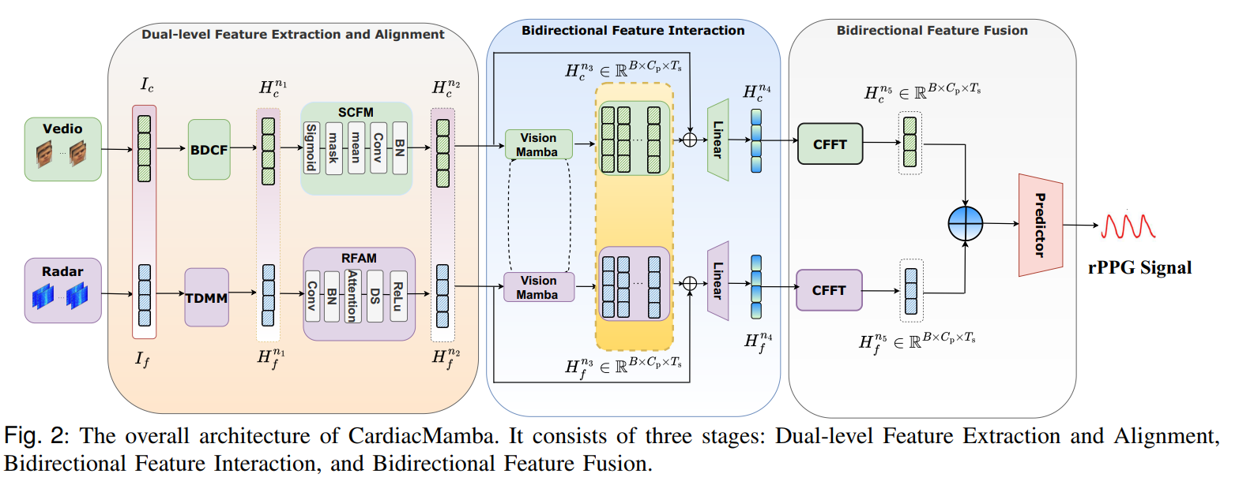
Theo như Hình 2, luồng dữ liệu đi như sau:
- Đầu vào: Video RGB (I_{c}) và dữ liệu Radar RF (I_{f})
- Giai đoạn 1: Mỗi luồng dữ liệu đi qua các module trích xuất đặc trưng và căn chỉnh riêng biệt (TDMM, BDCF, SCFM, RFAM).
- Giai đoạn 2: Các đặc trưng đã được căn chỉnh được đưa vào khối Vision Mamba (Vim) để tương tác sâu với nhau.
- Giai đoạn 3: Kết quả sau đó được đưa vào khối CFFT để kết hợp lần cuối trong miền tần số.
- Đầu ra: Cuối cùng, một bộ dự đoán (Predictor) sẽ tạo ra tín hiệu rPPG (tín hiệu nhịp tim).
3. Trích xuất và Căn chỉnh đặc trưng Hai cấp độ – Giai đoạn 1
Giai đoạn này chuẩn bị dữ liệu thô cho việc “Hợp nhất” sau đó.
a. Luồng RF – Radar
Sử dụng Temporal Difference Mamba Module (TDMM): Đây là một module do tác giả tự thiết kế.
- Mục đích: Để nắm bắt sự thay đổi động (dynamic changes) trong tín hiệu RF vốn có tính tuần hoàn.
- Cách hoạt động (Hình 3): Đầu tiên, nó tính toán sự khác biệt giữa các khung hình RF liên tiếp để làm nổi bật sự thay đổi. Sau đó, tín hiệu khác biệt này được đưa qua một khối Mamba để trích xuất các đặc trưng toàn cục.
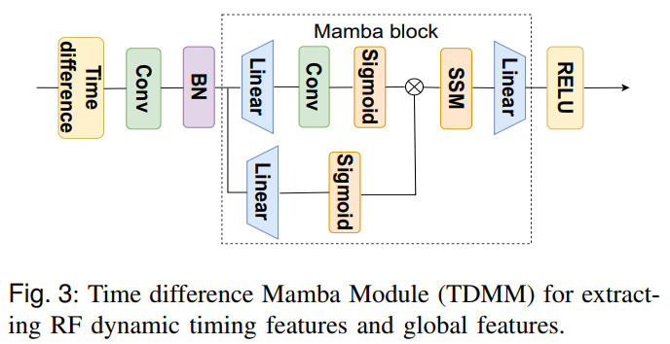
b. Luồng RGB – Video
Sử dụng Bifurcated Diff-Conv Fusion (BDCF):
- Mục đích: Tăng cường cảm nhận về các sóng huyết áp (BVP wave) trong video.
- Cách hoạt động: Tương tự TDMM, nó cũng tính toán sự khác biệt giữa các khung hình video, sau đó kết hợp cả video gốc và video khác biệt này lại thông qua các lớp tích chập.
c. Căn chỉnh – Alignment
RF Alignment Module (RFAM): Sau khi có đặc trưng từ TDMM, luồng RF cần được xử lý tiếp.
- Mục đích: Căn chỉnh luồng dữ liệu RF cho khớp với luồng RGB về mặt thời gian.
- Cách hoạt động: Nó sử dụng các kỹ thuật như downsampling (giảm tần số lấy mẫu) để đảm bảo hai luồng dữ liệu được đồng bộ hóa trước khi đưa vào giai đoạn tương tác.
Spatial-Channel Fusion Module (SCFM): Xử lý luồng RGB sau BDCF.
- Mục đích: Tập trung vào các vùng da quan trọng trên khuôn mặt, nơi chứa tín hiệu nhịp tim rõ nhất.
- Cách hoạt động: Sử dụng một cơ chế Attention Mask (mặt nạ chú ý) để tự động làm nổi bật các vùng da này và nén thông tin không gian vào các kênh đặc trưng.
4. Tương tác đặc trưng Hai chiều – Giai đoạn 2
Đây là giai đoạn cốt lõi của kiến trúc này.
- Ý tưởng chính: Thay vì xử lý hai luồng dữ liệu bằng hai bộ mã hóa riêng biệt, các tác giả sử dụng một bộ mã hóa Vision Mamba chung.
- Cơ chế đột phá: Điểm mấu chốt là cả hai luồng RGB và RF khi đi qua Vision Mamba đều chia sẻ chung một ma trận chuyển đổi trạng thái (shared state transition matrix A, B).
- Ý nghĩa: Điều này buộc cả hai phương thức phải "tiến hóa" theo cùng một quy luật động. Nó giống như việc hai người nói hai ngôn ngữ khác nhau nhưng phải học chung một bộ ngữ pháp, từ đó thúc đẩy sự hợp tác và trao đổi thông tin sâu sắc hơn mà không cần thêm tham số cho mô hình.
5. Kết hợp đặc trưng Hai chiều – Giai đoạn 3
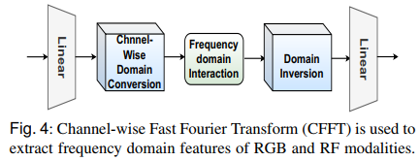
Đây là bước tổng hợp cuối cùng với module chính là Channel-wise Fast Fourier Transform (CFFT)
- Mục đích: Khai thác và kết hợp các đặc trưng trong miền tần số, nơi tín hiệu nhịp tim thể hiện rõ nhất.
- Cách hoạt động:
+ Biến đổi Fourier (FFT): Áp dụng FFT lên các đặc trưng theo chiều kênh (channel), chứ không phải chiều thời gian. Điều này giúp trích xuất các đặc tính tần số riêng biệt của RGB và RF.
+ Tương tác: Trong miền tần số, mô hình sẽ dùng các tham số có thể học được để tương tác giữa phần thực và phần ảo, nhằm khuếch đại các tần số quan trọng (như tần số nhịp tim) và triệt tiêu nhiễu.
+ Biến đổi ngược (IFFT): Chuyển các đặc trưng đã được "làm sạch" trở lại miền thời gian.
6. Hàm mất mát - Loss Function
Để "dạy" cho mô hình, các tác giả sử dụng một hàm loss tổng hợp từ hai thành phần:
- Negative Pearson Loss: Phạt mô hình nếu tín hiệu dự đoán không có sự tương quan cao với tín hiệu thực tế.
- SNR Loss (Signal-to-Noise Ratio): Phạt mô hình nếu năng lượng của tín hiệu dự đoán bị phân tán ra ngoài dải tần số của nhịp tim, tức là bị nhiễu nhiều.

V. Thực nghiệm
1. Bộ dữ liệu và Thước đo
- Bộ dữ liệu: Nhóm tác giả sử dụng EquiPleth, là một bộ dữ liệu được xây dựng chuyên để đánh giá tính công bẳng – fairness, với tình nguyện viên thuộc 3 nhóm da: 28 người da sáng, 49 người da trung bình và 14 người da tối.
- Thước đo: Họ dùng 3 chỉ số tiêu chuẩn để đánh giá, bao gồm:
+ MAE (Mean Absolute Error - Sai số tuyệt đối trung bình): Càng thấp càng tốt.
+ RMSE (Root Mean Square Error - Sai số toàn phương trung bình): Tương tự MAE nhưng "phạt" nặng hơn cho các lỗi lớn. Càng thấp càng tốt.
+ ρ (Pearson correlation coefficient - Hệ số tương quan Pearson): Đo độ tương quan tuyến tính giữa tín hiệu dự đoán và tín hiệu thực tế. Càng gần 1.0 càng tốt.
2. Thiết lập thực nghiệm
Phần này mô tả các thông số kỹ thuật đã được sử dụng để người khác có thể tái tạo lại thí nghiệm, với:
- Xử lý đầu vào: Video RGB được cắt mặt và resize về 128x128. Dữ liệu RF được xử lý thành ma trận dải (range matrix).
- Huấn luyện: Sử dụng Adam optimizer, batch size 32, learning rate 0.0001, huấn luyện trong 30 epochs trên GPU 4090.
3. So sánh với các phương pháp State – of – the – Art
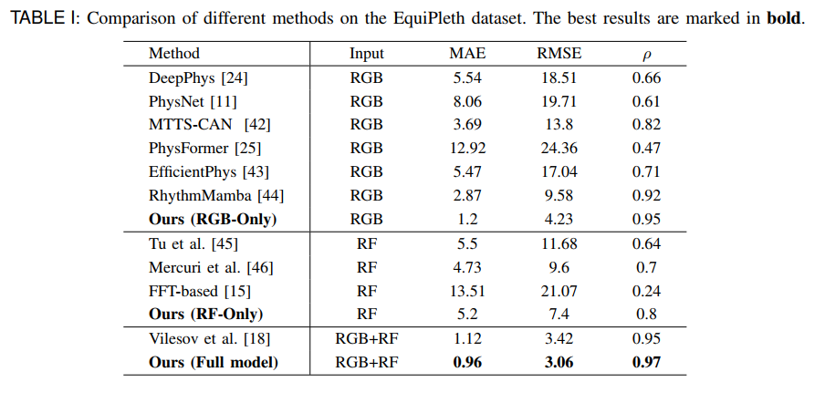
- Kết quả: Mô hình đầy đủ Ours (Full model) của họ đã đánh bại tất cả các phương pháp trước đó một cách thuyết phục trên cả 3 chỉ số. Đặc biệt, MAE chỉ là 0.96, trong khi phương pháp kết hợp tốt nhất trước đó là của Vilesov et al. có MAE là 1.12.
- Đáng chú ý, ngay cả khi chỉ chạy với một luồng dữ liệu, mô hình của họ cũng rất mạnh. Ours (RGB-Only) đạt MAE 1.2, tốt hơn rất nhiều so với phương pháp RGB-only tốt nhất trước đó là RhythmMamba (MAE 2.87). Điều này chứng tỏ kiến trúc trích xuất đặc trưng của họ rất hiệu quả.
4. Đo lường Thiên vị màu da và Tính công bằng
Đây là một trong những tuyên bố mạnh mẽ nhất của bài báo.
- Cách đo: Họ tính toán sự khác biệt về hiệu suất (ví dụ: chênh lệch MAE) giữa nhóm người da sáng và nhóm người da tối.
- Kết quả: Mô hình của họ đạt được mức chênh lệch MAE chỉ 0.26. Con số này cực kỳ nhỏ, cho thấy mô hình gần như cho kết quả chính xác như nhau bất kể màu da. Kết quả này thấp hơn đáng kể so với các phương pháp trước đây (0.67 - 4.97), gần như loại bỏ được vấn đề thiên vị màu da.
5. Đo lường trong kịch bản Thiếu dữ liệu
Thí nghiệm này để kiểm tra độ bền vững – robustness của mô hình, được trình bày trong bảng 2 dưới đây:
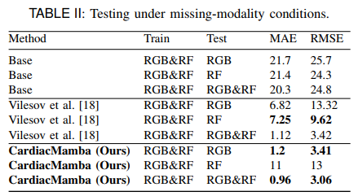
- Kịch bản: Mô hình được huấn luyện với cả hai luồng dữ liệu (RGB & RF), nhưng khi kiểm thử, họ cố tình làm mất đi một luồng.
- Kết quả:
+ Khi chỉ kiểm thử với RGB, mô hình vẫn đạt MAE là 1.2, tốt hơn rất nhiều so với mô hình của Vilesov et al. trong cùng điều kiện (MAE 6.82). Điều này chứng tỏ mô hình không quá phụ thuộc vào RF và có khả năng khái quát hóa tốt từ dữ liệu RGB.
+ Mặc dù kết quả khi chỉ có RF không tốt bằng mô hình khác, nhưng hiệu suất tổng thể khi có đủ dữ liệu hoặc chỉ có RGB đã khẳng định sự ưu việt của toàn bộ khung làm việc.
6. Nghiên cứu đối chứng
Thí nghiệm này trả lời câu hỏi: "Mỗi bộ phận chúng tôi thiết kế có thực sự hữu ích không?". Kết quả được trình bày trong bảng 3 dưới đây:
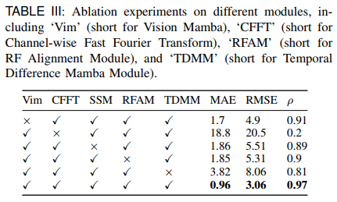
- Cách làm: Họ lần lượt loại bỏ từng module chính ra khỏi kiến trúc và đo lại hiệu suất.
- Kết quả:
+ CFFT (module tần số) là quan trọng nhất: Khi bỏ CFFT, hiệu suất sụt giảm thê thảm (MAE tăng vọt từ 0.96 lên 18.8). Điều này chứng tỏ việc phân tích trong miền tần số là tối quan trọng.
+ Vision Mamba (Vim) và TDMM cũng rất cần thiết: Việc loại bỏ Vim hoặc TDMM cũng làm tăng đáng kể sai số, khẳng định vai trò cốt lõi của chúng trong việc tương tác chéo và xử lý tín hiệu động.
- Kết luận: Tất cả các thành phần được thiết kế đều đóng góp vào thành công chung của mô hình, trong đó CFFT (module xử lý tần số) và Vision Mamba (module tương tác) được xác định là hai thành phần cốt lõi, có ảnh hưởng lớn nhất đến hiệu suất của toàn hệ thống.
7. Trực quan hóa và Phân tích kết quả
- Hình 5: Cho thấy các bản đồ nhiệt (heatmaps) của mô hình, chứng tỏ nó đã "học" được cách tập trung vào các vùng quan trọng trên mặt và các dải tần số liên quan đến nhịp tim.
- Hình 6: Biểu đồ Bland-Altman cho thấy các điểm lỗi của CardiacMamba (a) tập trung dày đặc và gần đường sai số 0 hơn nhiều so với mô hình khác (b), minh chứng cho độ chính xác và ổn định cao hơn.

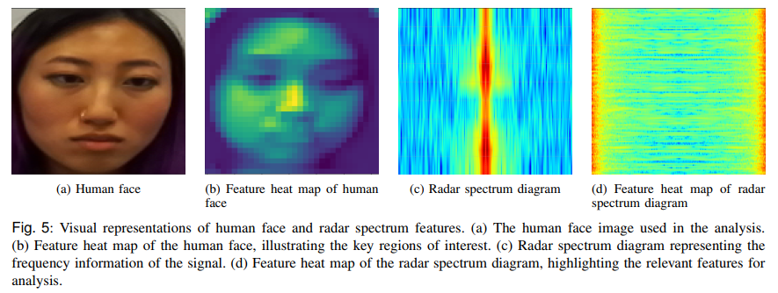
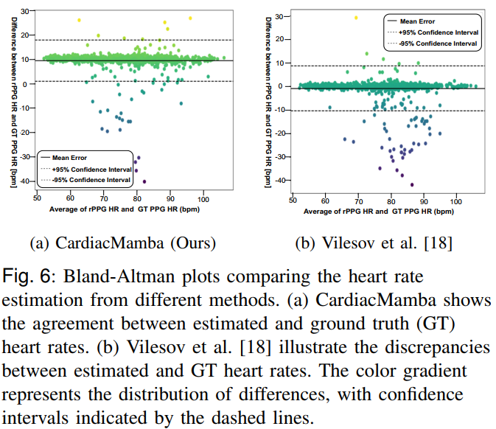

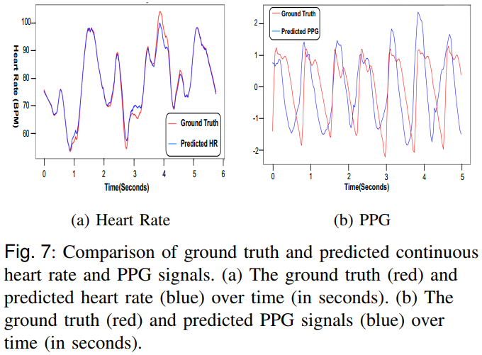
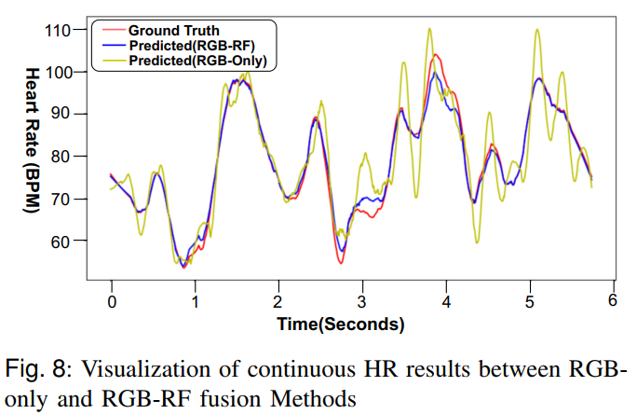

- Hình 7 & 8: Các đồ thị tín hiệu cho thấy tín hiệu do CardiacMamba dự đoán (màu xanh) bám cực kỳ sát với tín hiệu thực tế (màu đỏ), và ổn định hơn nhiều so với khi chỉ dùng RGB (màu vàng).
- Các biểu đồ và bản đồ nhiệt cung cấp bằng chứng trực quan, xác nhận rằng mô hình dự đoán tín hiệu rất sát với thực tế, ổn định và tập trung đúng vào các vùng chứa thông tin hữu ích.

VI. Thảo luận
1. Tóm tắt kết quả chính
- CardiacMamba đã chứng minh được hiệu quả vượt trội trong việc cải thiện độ chính xác, tính công bằng, và độ bền vững của hệ thống đo nhịp tim từ xa.
- Thành công này đến từ việc kết hợp thông minh hai luồng dữ liệu (RGB-RF) và áp dụng các công nghệ tiên tiến như Mô hình Không gian Trạng thái (SSM).
2. Tiềm năng ứng dụng thực tế
- Công nghệ này có tiềm năng lớn trong y tế từ xa, theo dõi sức khỏe tại nhà, và chăm sóc lâm sàng.
- Đặc biệt hữu ích cho các đối tượng nhạy cảm như trẻ sơ sinh, bệnh nhân bỏng, những người mà việc sử dụng thiết bị tiếp xúc gây nhiều bất tiện.
3. Hạn chế của nghiên cứu
- Độ phức tạp tính toán cao: Mô hình hiện tại còn nặng và đòi hỏi tài nguyên phần cứng mạnh để vận hành.
- Phụ thuộc vào chất lượng tín hiệu RF: Hiệu suất của mô hình có thể bị ảnh hưởng nếu tín hiệu radar thu được bị nhiễu hoặc không tốt.
4. Hướng nghiên cứu tương lai do chính tác giả đề xuất
- Tối ưu hóa để làm nhẹ mô hình (model lightweighting) cho các ứng dụng thời gian thực.
- Phát triển các chiến lược kết hợp mang tính thích ứng (adaptive fusion), cho phép mô hình tự điều chỉnh trọng số giữa RGB và RF tùy điều kiện môi trường.
- Mở rộng và thử nghiệm trên các bộ dữ liệu đa dạng hơn để tăng tính tổng quát.

B. Nhận xét bài báo

I. Điểm mạnh và Đóng góp nổi bật
1. Tính mới và Đột phá về mặt Kỹ thuật
- Đây là nghiên cứu tiên phong áp dụng thành công kiến trúc Mô hình Không gian Trạng thái (SSM) / Mamba vào bài toán kết hợp RGB-RF để đo nhịp tim. Đây là một đóng góp rất mới và có tính cập nhật cao về mặt công nghệ.
- Các module do tác giả tự thiết kế như TDMM và CFFT được tinh chỉnh chi tiết cho bài toán, cho thấy sự đầu tư sâu vào việc giải quyết các thách thức cụ thể của tín hiệu RF và việc phân tích miền tần số.
2. Giải quyết triệt để vấn đề Công bằng - Fairness
- Đây có thể coi là đóng góp quan trọng và có ý nghĩa nhất của bài báo. Vấn đề thiên vị màu da là một rào cản lớn trong ứng dụng y tế thực tế.
- Việc giảm chênh lệch sai số (MAE difference) xuống chỉ còn 0.26 là một kết quả cực kỳ ấn tượng, chứng tỏ mô hình gần như đã loại bỏ được yếu tố màu da ra khỏi quá trình đo đạc.
3. Hiệu suất và Độ bền vững cao
- Mô hình đạt hiệu suất vượt trội trên bộ dữ liệu EquiPleth, vượt qua các phương pháp trước đó.
- Khả năng duy trì hiệu suất tốt ngay cả trong kịch bản thiếu dữ liệu (missing modality) cho thấy mô hình rất bền vững và phù hợp với các điều kiện không lý tưởng trong thực tế.
4. Tính chặt chẽ và Minh bạch trong nghiên cứu
- Thực hiện một nghiên cứu đối chứng (ablation study) rất toàn diện để chứng minh vai trò và tầm quan trọng của từng thành phần trong kiến trúc.
- Việc công khai mã nguồn thể hiện tính minh bạch, cho phép cộng đồng khoa học dễ dàng kiểm chứng và phát triển dựa trên nghiên cứu này.

II. Điểm yếu và Hạn chế
1. Độ phức tạp tính toán và Yêu cầu phần cứng

- Các tác giả đã thừa nhận mô hình có độ phức tạp tính toán cao. Điều này có thể là một rào cản lớn cho việc triển khai trên các thiết bị có tài nguyên hạn chế (như điện thoại, camera thông minh) hoặc trong các ứng dụng đòi hỏi xử lý thời gian thực với chi phí thấp.
- Sự phụ thuộc vào chất lượng tín hiệu RF: nghiên cứu cũng chỉ ra sự phụ thuộc vào chất lượng tín hiệu RF. Trong Bảng II, khi chỉ có tín hiệu RF, hiệu suất của mô hình còn kém hơn một phương pháp khác, cho thấy tín hiệu RF trong kiến trúc này có thể đang đóng vai trò "bổ trợ" nhiều hơn là một đối tác "ngang hàng". Câu hỏi đặt ra là: "Mô hình sẽ hoạt động ra sao nếu tín hiệu RF bị nhiễu nặng bởi các nguồn sóng khác trong môi trường thực tế?"
3. Tính tổng quát của mô hình
- Nghiên cứu mới chỉ được thực hiện trên một bộ dữ liệu duy nhất là EquiPleth. Mặc dù đây là một bộ dữ liệu tốt, hiệu suất của mô hình trên các bộ dữ liệu khác (với các điều kiện quay, chủng tộc, loại radar khác nhau) vẫn là một câu hỏi chưa được trả lời.
4. Khả năng xử lý chuyển động (Motion Robustness)
- Bài báo có đề cập đến việc các phương pháp cũ nhạy cảm với chuyển động, nhưng lại chưa lượng hóa một cách chi tiết khả năng chống chịu của CardiacMamba với các loại và cường độ chuyển động khác nhau của người dùng (ví dụ: lắc đầu, nói chuyện, di chuyển nhẹ).
5. Kết luận
- Đây là một công trình nghiên cứu rất chất lượng, giải quyết một vấn đề quan trọng bằng một phương pháp kỹ thuật mới lạ và đạt được kết quả ấn tượng. Các điểm yếu được chỉ ra không làm giảm giá trị của bài báo, mà ngược lại, chúng chính là những cánh cửa mở ra các hướng nghiên cứu mới.

